TRIAGE
- Prioridades de actuación. El triage simple
En ocasiones, los accidentes generan un gran número de víctimas, tantas que pueden sobrepasar los recursos disponibles para atenderla. Para enfrentarse a esta situación surgió el triage, que podemos definir como: Evidentemente, esta selección no está exenta de problemas éticos ni de cierta subjetividad, ya que se asigna un orden en la asistencia según la probabilidad de supervivencia que se considere que tiene el paciente, relegando al último lugar de la prestación asistencial a los individuos potencialmente no recuperables. La clasificación de las víctimas representa únicamente una de las muchas tareas que se realizan en situaciones de emergencia; estas labores se encuentran divididas en diez fases perfectamente definidas. Antes de continuar con el estudio del triage en sí mismo analizaremos estas fases.
- Fase inicial o de prealerta. Antecede al accidente. En ella se preparan los recursos materiales y humanos para una posible intervención. No obstante, hay que tener en cuenta que en muchas circunstancias es imposible anticiparse a una determinada catástrofe.
- Fase de activación. Los equipos de emergencia se dirigen al lugar del accidente e informan al centro de coordinación de emergencias de la situación real para que este estime los recursos que será preciso movilizar.
- Fase de aproximación. Se valoran los riesgos potenciales que puedan amenazar la seguridad de los equipos de emergencias.
- Fase de despliegue y control. El responsable de mayor rango asume el control y se encarga de coordinar los equipos bajo su mando. Es en esta fase cuando se delimita la zona de la catástrofe señalizándola con los medios disponibles, por ejemplo, con cinta de balizamiento. Asimismo, se garantiza que las condiciones de iluminación sean las adecuadas. La comunicación con el centro de coordinación de emergencias ha de ser fluida.
- Fase de sectorización. Se divide la zona de la catástrofe en las tres áreas sobre las que trabajarán los equipos de emergencia: • Área de impacto: foco principal del accidente, donde se encuentra la mayor parte de las víctimas. • Área de socorro: donde los equipos sanitarios comienzan a prestar ayuda a las víctimas; es la zona adyacente al área del impacto. • Área base: zona que rodea al área de socorro. En ella se sitúan el área de comunicaciones, los hospitales de campaña y el transporte sanitario.
- Fase de rescate. Los equipos de rescate, como los bomberos, inician las labores de salvamento
- Fase de clasificación y socorro. Se suele realizar en el área de socorro, y en ella el personal sanitario clasifica a las víctimas utilizando un sistema de triage. Posteriormente serán trasladados al área base, donde serán nuevamente clasificados y estabilizados para trasladarlos a los centros sanitarios.
- Fase de transporte y transferencia. Las víctimas son trasladadas a los centros sanitarios escalonadamente según las prioridades de evacuación asignadas.
- Fase de repliegue. Retirada de los equipos de emergencia a medida que finalizan su labor.
- Fase de recuperación. Se inician las labores de reconstrucción de las estructuras que hayan resultado afectadas. Este es un trabajo que es competencia de los gobiernos o de los organismos internacionales de cooperación.
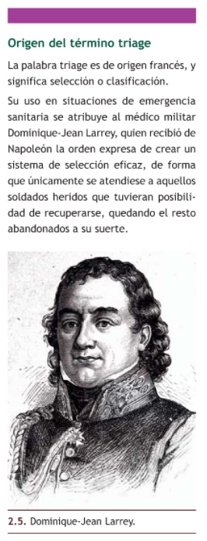
Objetivos del triage
Entre los objetivos del triage se encuentran:
- Actuar con rapidez en el lugar donde se ha producido el suceso.
- Clasificar a los heridos según su grado de gravedad, discriminando entre pacientes críticos y no críticos.
- Atender a las víctimas de mayor gravedad, ya que de no ser atendidos en primer lugar perderían la vida en poco tiempo.
- Dependiendo de la situación, diagnosticar y aplicar tratamientos.
- Facilitar a los equipos de rescate una visión global de la situación: número de afectados, gravedad de las lesiones y prioridades de tratamiento y orden de evacuación.
Principios del triage
El principio básico del triage es salvar el mayor número de vidas haciendo un uso eficiente de los recursos de los que se dispone, por lo que se da más prioridad al interés colectivo que al individual. En el triage prima el pronóstico del paciente sobre su gravedad, es decir, tienen preferencia los pacientes leves y graves frente a los muy graves, irrecuperables o desahuciados. Esta circunstancia es contraria a lo que sucede normalmente en un hospital, en el que estos últimos serían atendidos prioritariamente.
Otros principios que rigen el triage son los siguientes:
- Cada una de las víctimas seleccionada será debidamente etiquetada mediante tarjetas o cintas que informan de la categoría a la que ha sido asignada, y será dirigida al área específica para su situación de entre las previamente establecidas.
- El triage se realizará en todos y cada uno de los puntos asistenciales de la cadena de evacuación por los que pase la víctima, y el movimiento de los lesionados será siempre anterógrado, es decir, no se permite el retroceso hacia puntos asistenciales anteriores. – Al mismo tiempo que se lleva a cabo la selección, se pueden realizar algunas maniobras de vital importancia como la apertura de la vía aérea y la contención de hemorragias.

Características del triage
El triage ha de ser fácil, rápido, preciso, completo, continuo, dinámico y basarse en el plazo terapéutico, además de poder dar atención al mayor número de víctimas posible. El tiempo máximo estimado para cada víctima debería ser:
- Personas fallecidas: 30 segundos.
- Víctimas leves: 1 minuto.
- Víctimas graves: 3 minutos. Si se duda sobre la categoría de clasificación de una víctima, se le incluirá en la categoría más grave, y nadie ha de ser evacuado si previamente no ha sido clasificado, a excepción de que haya circunstancias de fuerza mayor que lo impidan, como por ejemplo ante un riesgo importante para los equipos.
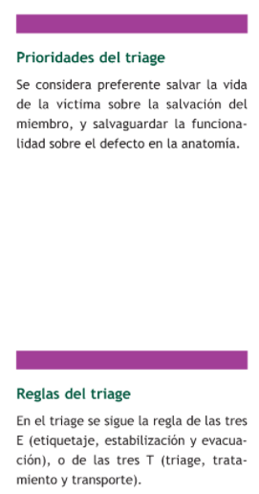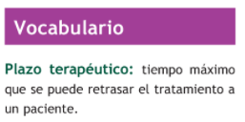

Elementos necesarios para el triage
Para realizar el triage de forma óptima se ha de disponer de unos recursos mínimos, tanto humanos como materiales, entre los que se destacan:
- Personal cualificado, debidamente formado y entrenado, que conozca los protocolos al respecto y tenga conocimientos teóricos y prácticos sobre los medios de evacuación.
- Una persona responsable del triage con amplia formación y experiencia en este campo. Además, ha de tener capacidad de liderazgo y organización, y ser una persona serena, flexible y creativa.
- Material para tratar a los pacientes clasificados.
- Áreas seguras y accesibles.
Tipos de triage
Los tipos son muy variados y dependen de distintos factores, como el número de víctimas, su gravedad, el número y la distancia a los hospitales más cercanos y el grado de entrenamiento del personal.
Atendiendo al momento en el que se efectúa el triage y el nivel de entrenamiento del personal, es posible distinguir tres clases de triage:
- Primer triage: se realiza en el mismo lugar del accidente y en él participa personal no facultativo, pero convenientemente formado. Este ha de ser un triage sencillo, de menos de un minuto de duración por cada lesionado, y en el que se realiza una valoración por exceso (asignación a la categoría de mayor gravedad en caso de duda).
- Segundo triage: lo lleva a cabo el personal sanitario entrenado en el puesto de evacuación o en el puesto médico avanzado. Dura más de un minuto y es mucho más preciso que el anterior.
- Tercer triage: es el realizado por personal sanitario en los servicios hospitalarios.
Según el número de víctimas y de los recursos disponibles, es posible distinguir cuatro tipos de clasificación:
- Bipolar: se emplea en situaciones límite que requieren tomar decisiones rápidas, empleándose de forma muy excepcional y por lo general en las áreas de salvamento. Clasifica a los pacientes en dos opciones: • Vivos o sin opciones de sobrevivir. • Pacientes que caminan o que no lo hacen. • Conscientes o inconscientes.
- Tripolar: es un triage que clasifica a los pacientes en tres categorías, que pueden describirse del siguiente modo: • Los que obtendrán mucho beneficio con poco que se haga. • Los que pueden fallecer a pesar de lo que se haga. • Los que fallecerán se haga lo que se haga.
- Tetrapolar: es la clasificación clásica, que divide a los pacientes en muy graves, graves, leves y fallecidos o insalvables.
- Pentapolar: es la que se realiza en los hospitales y permite direccionar a los pacientes a diferentes departamentos y servicios.
Categorías clásicas del triage
Tradicionalmente, los afectados en una catástrofe se clasifican en cuatro categorías (clasificación tetrapolar), según su gravedad y sus posibilidades de recuperación. Las víctimas de cada categoría se identifican mediante un color predeterminado:
- Color rojo (prioridad I): designa a un paciente grave, pero recuperable, que en el caso de disponer de los medios necesarios sería al que se atendería primero. Por lo tanto, son pacientes que requieren asistencia en el mismo lugar en que se identifican con el fin de resolver la lesión mortal de necesidad. El tiempo de atención en este caso no debería ser superior a 5 minutos.
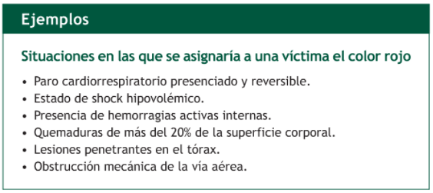

- Color amarillo (prioridad II): indica que se trata de un paciente grave, pero estable, y que, al menos teóricamente, puede esperar sin recibir tratamiento hasta 6 horas.

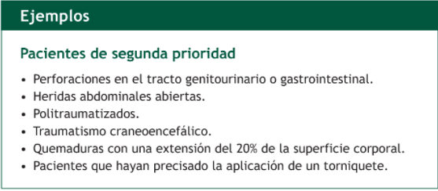

- Color verde (prioridad III): informa de que se trata de un paciente leve, no son urgentes y por lo tanto no precisan ser trasladados en una ambulancia acondicionada. Puede retrasarse su asistencia más de 6 horas.
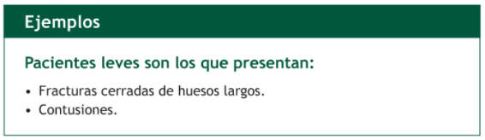

- Color negro (prioridad 0): para pacientes que agonizan o que han fallecido. A estos pacientes no se les debe dedicar ningún esfuerzo asistencial hasta que todas las víctimas de las categorías anteriores hayan sido atendidas. Son considerados como pacientes de cuarta categoría.
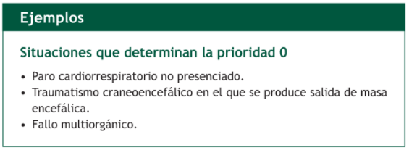
Tarjetas de triage
El uso de tarjetas de triage está muy extendido, ya que mediante ellas se identifica a cada víctima según su situación vital. Existen diferentes modelos de tarjetas de triage, aunque las más utilizadas son las tarjetas de colores del sistema MET TAG (código cromático internacional), que coinciden con los colores de las categorías clásicas de prioridades anteriormente estudiadas (rojo, amarillo, verde y negro). En su utilización se debe tener en cuenta que han de ir siempre correcta- mente unidas al cuerpo (cuello, muñecas o tobillos) de las víctimas y nunca a su ropa o zapatos.
La principal ventaja de su uso es que evitan las evacuaciones de forma indiscriminada, controlando el orden en que se hacen y a las víctimas que van a cada centro asistencial. Además, reduce la duplicidad de tareas y permiten obtener una visión general del conjunto de la catástrofe.
Entre sus inconvenientes destacan el hecho de que no siempre están disponibles, ni ofrecen información completa sobre la evolución de las víctimas al no disponer de suficiente espacio para incluir datos sobre su posible mejoría. Además, es posible que se extravíen en la evacuación y que se deterioren. En otras ocasiones resultan ilegibles.

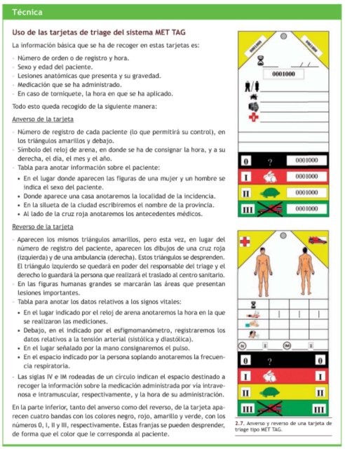
Modelos de triage
Existen muchos modelos de triage, pero en esta unidad nos centraremos en el modelo funcional, que asigna las prioridades de atención a las víctimas atendiendo a sus funciones vitales. En concreto, estudiaremos los métodos START y SHORT.
Método START
El START (Simple Triage and Rapid Treatment) tiene en cuenta cuatro parámetros básicos: la deambulación, la respiración, el pulso y el estado mental. Este método clasifica a los pacientes que deambulan como pacientes leves, asignándoles el color verde. Cuando no pueden caminar se valorará la respiración, con las siguientes alternativas:
- El paciente no respira. En este caso, se intenta abrir la vía aérea, y si después de esta maniobra el paciente sigue sin presentar respiración, se clasifica como negro.
- En caso de que tras abrir la vía aérea muestre signos respiratorios, se clasificará como rojo.
- Si el paciente muestra una frecuencia respiratoria superior a 30 respiraciones por minuto (rpm), se le asigna el color rojo, pero si la frecuencia respiratoria es inferior se pasa a valorar el siguiente parámetro.
- El pulso se valora en la arteria radial. En caso de no encontrarse presente o ser superficial, se cataloga al paciente como rojo, y si lo está, pasaremos a valorar su estado mental.
- El estado mental se valora dando al paciente órdenes sencillas, preguntándole su nombre o pidiéndole que realice alguna acción simple, como tocarse la nariz. En caso de que el paciente no atienda a nuestras indicaciones, se le clasifica con el color rojo. Si, por el contrario, la respuesta es positiva, se le asigna el color amarillo.
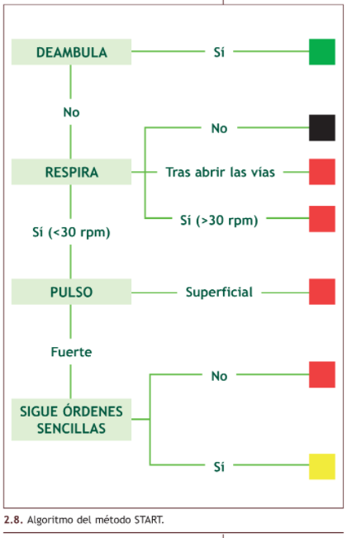

Método SHORT El método SHORT es una simplificación del START que puede ser aplicado, como primer triage, por personal no sanitario (policías, bomberos, etc.) en incidentes con múltiples víctimas; reduce los tiempos de aplicación y utiliza el habla como signo. Hay que tener en cuenta que no se puede aplicar en niños de corta edad. La secuencia para aplicar este método es:

La secuencia para aplicar este método es:
- S (Sale caminando): el rescatador pedirá en voz alta a las víctimas que caminen hacia un área previamente establecida, y mientras deambulan se les mantendrá en observación. A los pacientes que salen caminando se les considera de prioridad III (verde). A los que no caminan se les valorará en el siguiente paso.
- H (Habla sin dificultad) y O (Obedece órdenes): si el paciente habla sin dificultad y responde a órdenes sencillas, se le clasificará como de prioridad II (amarillo); en caso de que alguna de las premisas anteriores no se cumpla, se valorarán la respiración y la circulación. El habla no se considera normal cuando es incoherente o ininteligible, entrecortada, débil o si es necesario despertar al paciente para mantener una conversación. Hay que tener en cuenta que habrá pacientes que hablarán de forma espontánea, en cuyo caso no necesitaremos realizar preguntas adicionales; si no es el caso y la víctima permanece en silencio, le formularemos preguntas abiertas, como sus datos personales (nombre, apellidos o fecha de nacimiento).
- R (Respiración): comprobaremos si el paciente respira y presenta pulso. Si estos parámetros están presentes, el paciente será considerado de prioridad I (rojo). Su ausencia determinará la clasificación como prioridad 0 (negro).
- T (Taponar hemorragias): en todos los lesionados clasificados como verdes, amarillos o rojos se taponarán las hemorragias y se reevaluará periódicamente su eficacia.
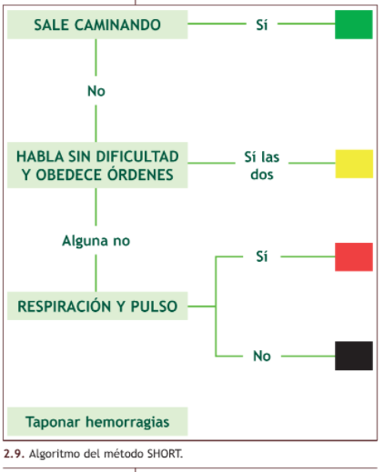
Referentes bibliográficos

BARRANCO MARTOS, A. PÉREZ AGUILERA, M. D. M.; HERNÁNDEZ MARÍN, E. <b>Primeros auxilios: MF0272_2 módulo transversal</b>. ed. Madrid: Editorial CEP, S.L. 2017. 257 p. Disponible en: https://bibliotecavirtual.uis.edu.co:4259/es/ereader/uis/51144?page=225.

Fernández-Villacañas Martín, M. D. (2013). <i>Primeros auxilios.</i>. Macmillan Iberia, S.A. https://bibliotecavirtual.uis.edu.co:4259/es/ereader/uis/42972?page=40

Illescas Fernández, G. J. (2014). <i>Manual de medicina prehospitalaria de urgencia.</i>. Editorial Alfil, S. A. de C. V. https://bibliotecavirtual.uis.edu.co:4259/es/ereader/uis/40319?page=1

